**Modificações da ALU**

Na saída da ALU, onde é calculado os valores N (o resultado é diferente de zero) e Z (o resultado é zero), foi removido o valor N e adicionado um circuito de resultado NGT (o resultado é negativo), que verifica se o dígito mais significativo é 1, que indica que o número é menor que zero.

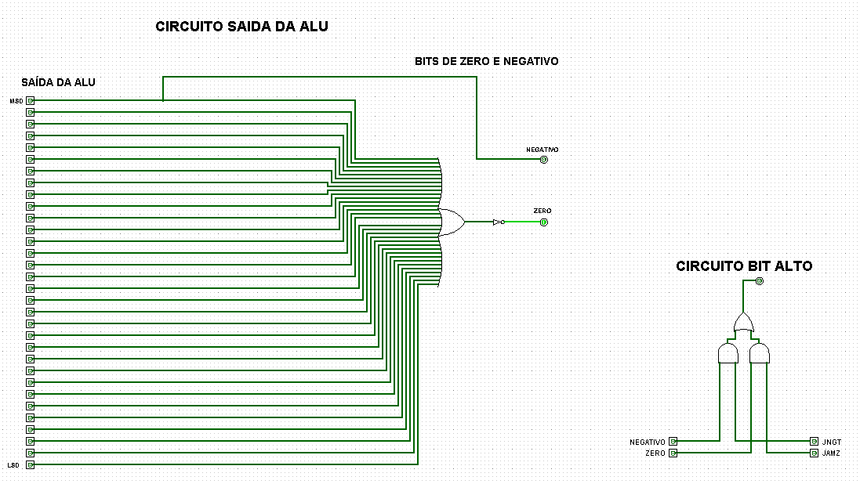

Além disso, foi removido o bit JAMN e adicionado em seu lugar o bit JNGT, que realiza o pulo se o valor de NGT for 1, ou seja pula se o resultado da ALU for negativo.

